IL PRESENTE DEI VERBI (RIPETIZIONE)
ITA, 9. r. - POUK NA DALJAVO, 3. in 4. UČNA URA

Kako so vam šli jezikovni testi? Upam, da ste bili uspešni. Katero stopnjo ste dosegli? Pišite mi.
Kakor sem zadnjič omenila, danes prehajamo k ˝ustaljeni učni snovi˝. Učni enot ¨I verbi˝ smo sicer že zaključile, sicer pa sem prepričana, da ne bo nič narobe, če preden gremo naprej z novo učno enoto, svoje znanje o glagolih v sedanjiku ponovite in utrdite.
Vaje, ki sem vam jih tokrat pripravila, so morda zanimivejše, vsekakor pa drugačne kot sicer. Kar začnite.

NAVODILA ZA IZPOLNJEVANJE UČNEGA LISTA
1. V zvezek napiši podnaslov učnega lista.
2. Natisni gradivo. Če nimaš tiskalnika, oštevilči nalogo in jo rešuj v zvezek.
3. Oglej si videoposnetek, preberi navodila in reši naloge.
4. Če si gradivo natisnil, ga rešenega prilepi v zvezek.
5. Če imate kakršnokoli vprašanje, pripombo, misel ali dober vic, ki bi ju radi delili z mano, sem vam na razpolago na mojem e-mail naslovu argenti.mojca@gmail.com.

1. Per iniziare ascolta la segente canzone. Poi ci lavoreremo. ( Za začetek samo poslušaj sledečo pesem. Potem bomo na njej tudi delali.
https://www.youtube.com/watch?v=HRVVOZ_NRX0&list=RDHRVVOZ_NRX0&start_radio=1&t=0
(VIR: Tanto tanto; Lorenzo Jovanotti Cherubini; Youtube)

2. Sotto c'è il testo della canzone. Come vedi, ho cancellato dei verbi. Riascolta la canzone e riempi il testo con i verbi al presente mancanti. SUGGERIMENTO: Ferma spesso il corso della canzone e scrivi i le parole simultaneamente. ( Spodaj je besedilo pesmi. Kot vidiš, sem izbrisala nekaj glagolov. Ponovno poslušaj pesem in dopolni besedilo z glagoli v sedanjiku. NASVET: Ob poslušanju ustavljaj pesem in si besede izpisuj postopoma.)

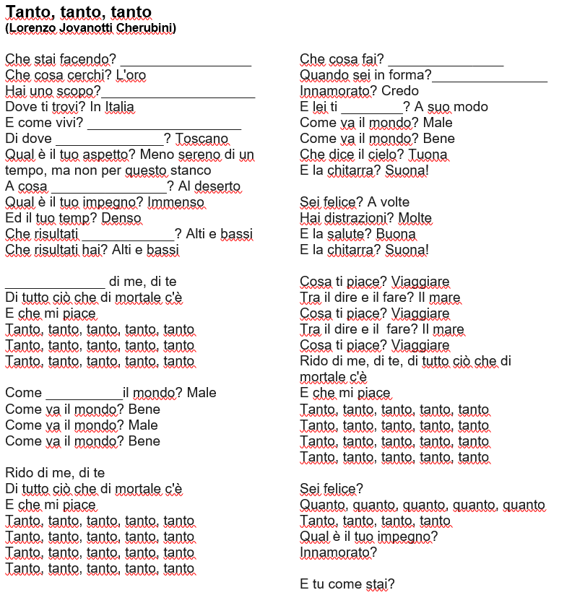

3. Trascrivi i verbi al presente, scrivili all'infinito e traducili in sloveno. ( Iz predhodne naloge prepiši glagole v sedanjiku, napiši njihov nedoločnik in jih prevedi v slovenščino.)

Pr. LAVORO – LAVORARE – DELAM/DELATI

______________________________________________________________________________________________________________________________________________________________________________________________________________________________________________________________________________________________________________________________________________________________________________________________________________________________________________________________________________________________________________________________________________________________________________________________

4. Scrivi 4 tue frasi usando questi verbi al presente. (Napiši 4 stavke, kjer boš uporabila te glagole.)

________________________________________________________________________________________________________________________________________________________________________________________________________________________________________________________________________________________________________________________________________

5. PRESENTE INDICATIVO - Fai alcuni dei seguenti esercizi interattivi. (GLAGOLI V SEDANJIKU -Naredi nekaj interaktivnih vaj. Proti koncu strani jih je veliko.)

http://www.oneworlditaliano.com/attivita_di_lingua_italiana/presente_indicativo_verbi_regolari/presente_indicativo_verbi_regolari_3.html

